**………………. ANATOLISCHES GYMNASIUM**

**Schuljahr 2018-2019/ 1.Halbjahr 1.Klassenarbeit**

**Klassen 10 A/B**

Name: Nummer : Klasse:10 - Datum: …../11/2018

**1-Schreibe Sätze! Verilen bilgilere göre anlamlı cümleler oluşturunuz!! (3x6=18 P.)**

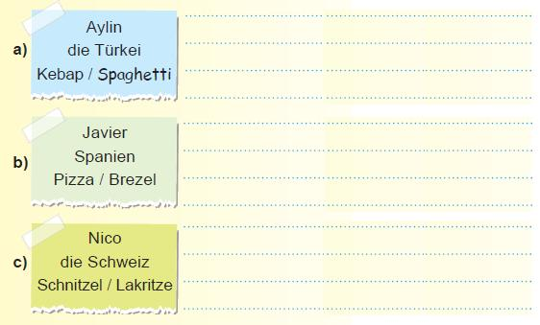

**2-Schreibe die Namen mit Artikel*! (Kelimelerin Almancasını ARTİKEL ile yazınız!)* (8x2=16 P.)**

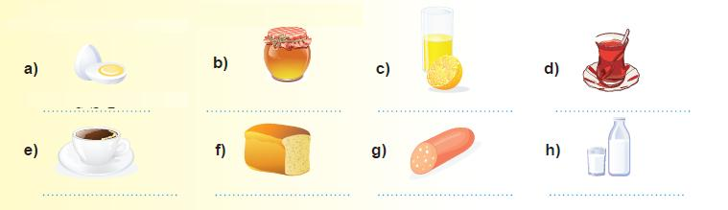

**3-Antworte die Fragen! (Soruları Cevaplayınız)! (3x3=9 P.)**

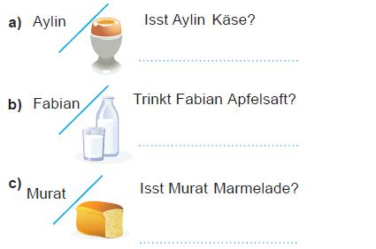

**4- Wie viel kostet es? Schreibe die Preise! (Kaç Para? Fiyatları okunuşlarını yazınız!) (4x4=16 P.)**

a) 13,45 € = …………………………………………………………………………………………………………………………………………

b) 20,30 € = …………………………………………………………………………………………………………………………………………

c) 00,83 € = ……………………………………………………………………………………………………………………………………………

d) 09,90 € = ……………………………………………………………………………………………………………………………………………

**5- Lies den Text und beantworte die Fragen! (Metni Okuyunuz ve Soruları Cevaplayınız!)(3x4=12 P.)**

*Auf dem Markt*

*Thomas und Mia gehen auf den Markt. Sie müssen einkaufen. Mia hat eine Einkaufsliste in der Hand. Auf der Liste stehen: Zwei Kilo Kartoffeln, ein halbes Kilo Tomaten, ein halbes Kilo Gurken, ein halbes Kilo Äpfel und ein Kilo Bananen. Mia liest die Liste und sagt:“Das ist aber eine Menge!“*

**a) Was hat Mia in der Hand? ……………………………………………………………………………………………………………………**

**b) Wie viel Kilo Äpfel müssen sie kaufen? ………………………………………………………………………………………………**

**c) Wer geht Einkaufen? …………………………………………………………………………………………………………………………………**

**6- Schreibe die Singular- und Pluralform! (Kelimeleri Tekil-Çoğul olarak Almanca Yazınız!) (4x2=8 P.)**



**7- Ergänze die Sprechblasen! (Verilen Kelimelerle Boşlukları Doldurunuz!) (7x3=21 P.)**

(ist – keinen – möchtest – möchte – trink – möchte – trinken )



....Viel Glück!......☺

………………… ……………..

Almanca Öğretmeni Okul Müdürü